**TÀI LIỆU ĐẶC TẢ YÊU CẦU PHẦN MỀM**

**( Software Requirement Specification - SRS )**

**Xây dựng website quản lý bán quần áo**

**Mã dự án :**

**Phiên bản : 1.0.0**

**MỤC LỤC**

**1 Giới thiệu**

* 1. Mục đích

Tài liệu này được viết ra nhằm mục đích cung cấp cái nhìn tổng quan, dễ hiểu nhằm về các yêu cầu và thành phần mà hệ thống cần có cho người đọc.

Nhờ có tài liệu này, người xây dựng có thể dễ dàng hình dung được những mong muốn mà khách hàng cần, từ đó xây dựng được hệ thống một cách chính xác, đặc tả các tính năng , tránh đi lạc hướng so với yêu cầu của khách hàng.

Tài liệu là cơ sở cho quá trình phân tích và thiết kế mô hình.

* 1. Phạm vi

Phạm vi dự án :

* Lên kết hoạch, nghiên cứu các yêu cầu, thiết kế, mã hóa và kiểm tra.
* Triển khai hệ thống
  1. Từ điển thuật ngữ viết tắt

|  |  |  |
| --- | --- | --- |
| No | Abbreviations | Description |
| 1 | CRUD | Các thao tác cơ bản với dữ liệu bao gồm: Tạo mới ( C - Create ), đọc ( R -Red ), cập nhật ( U - Update ) và xóa ( D - Delete ). |
| 2 |  |  |

* 1. Tài liệu tham khảo

2 Yêu cầu tổng quát hệ thống

2.1 Chức năng chính

Các chức năng chính của hệ thống bao gồm :

* Đăng nhập : Chức năng này nhằm mục đích giúp xác định quyền và phạm vi truy cập mà người dùng có thể thực hiện.
* Đăng ký : Để có thể tương tác với hệ thống, người dùng cần thông qua đăng ký để có tài khoản truy cập.
* Quản lý thông tin sản phẩm : Admin có quyền tương tác CRUD với các sản phẩm có trong hệ thống.
* Quản lý tài khoản khách hàng : Người quản lý có thể xem toàn bộ danh sách và xóa những khách hàng không hoạt động.
* Quản lý thương hiệu : Thuôc quyền của người quản lý, có các thao tác giống với quản lý sản phẩm.
* Tài khoản người dùng : Khách hàng có thể tự thay đổi thông tin cá nhân của tài khoản.
* Quản lý giỏ hàng và thanh toán : Khách hàng có thể điều chỉnh lại giỏ hàng và thay đổi các hình thức thanh toán khác nhau.
* Quản lý phản hồi : Khách hàng có thể thực hiện xem và đánh giá các sản phẩm, người quản lý có thể thực hiện trả lời các đánh giá đó.
* Quản lý đơn hàng : Khi khách hàng thực hiện mua sản phẩm, người quản lý có thể xử lý đơn hàng cho khách hàng.
* Quản lý doanh thu : Thống kê lại doanh thu khách hàng đã mua theo thời gian.

2.2 Sơ đồ use cases

Hình 2.1 : Sơ đồ use case tổng quát

2.3 Sơ đồ use case phân rã

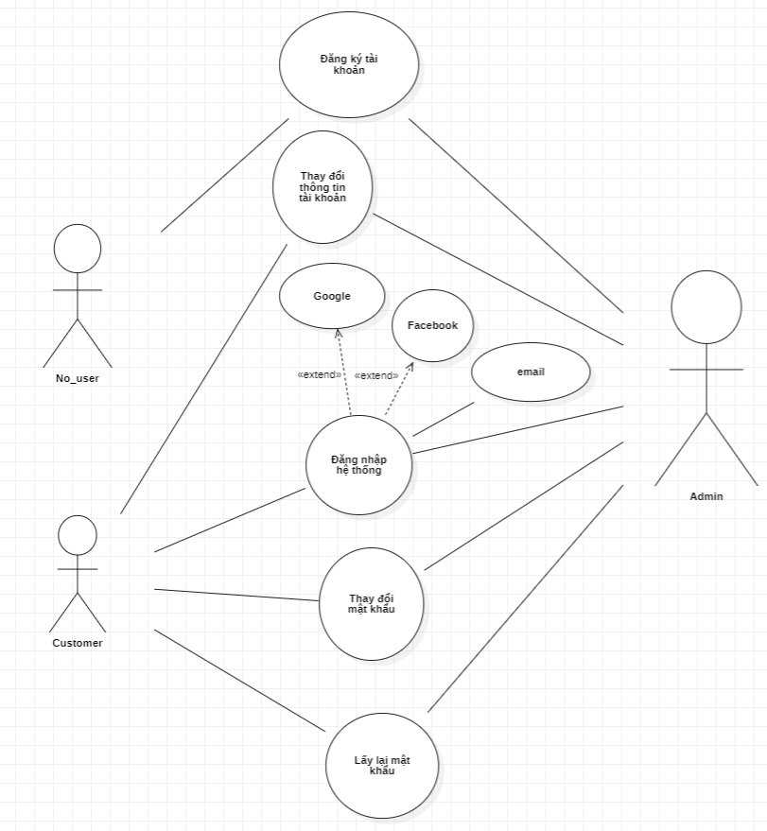

Hình 2.2 : Sơ đồ use case phân rã cho đăng nhập - đăng ký

Hình 2.3 : Sơ đồ use case phân rã cho quản lý loại sản phẩm

Hình 2.4 : Sơ đồ use case phân rã cho quản lý sản phẩm

Hình 2.5 : Sơ đồ use case phân rã cho quản lý đơn hàng

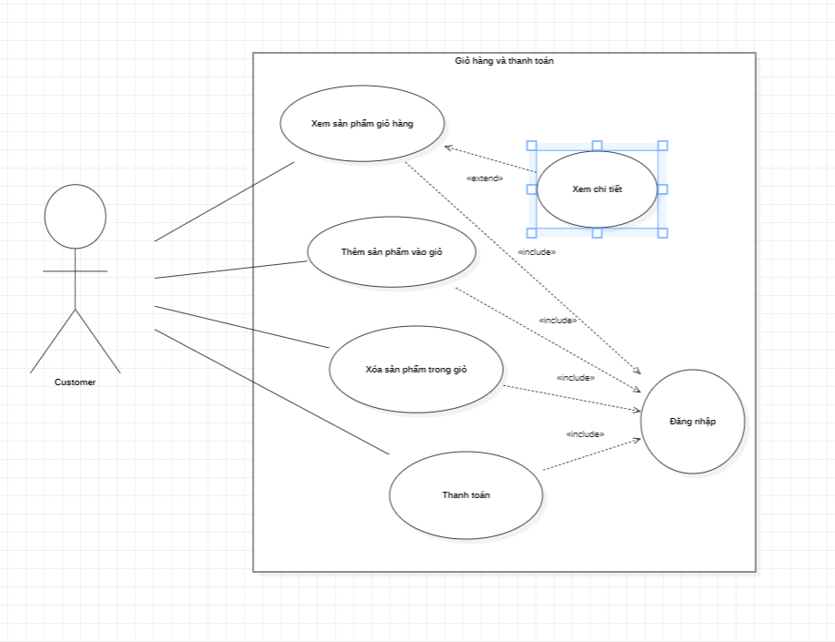

Hình 2.6 : Sơ đồ use case phân rã cho quản lý giỏ hàng và thanh toán

Hình 2.7 : Sơ đồ use case phân rã cho quản lý tài khoản

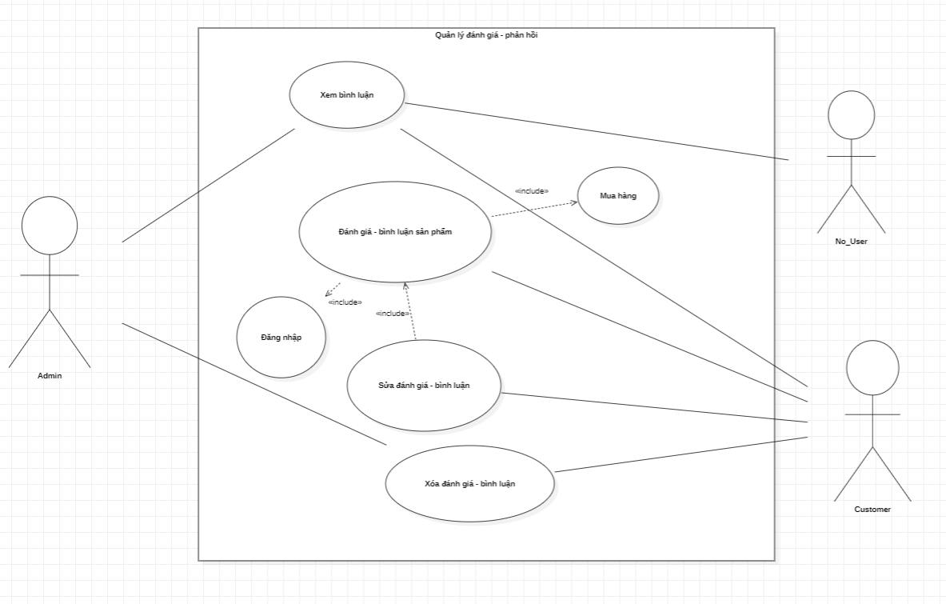

Hình 2.8 : Sơ đồ use case phân rã cho quản lý đánh giá - phản hồi

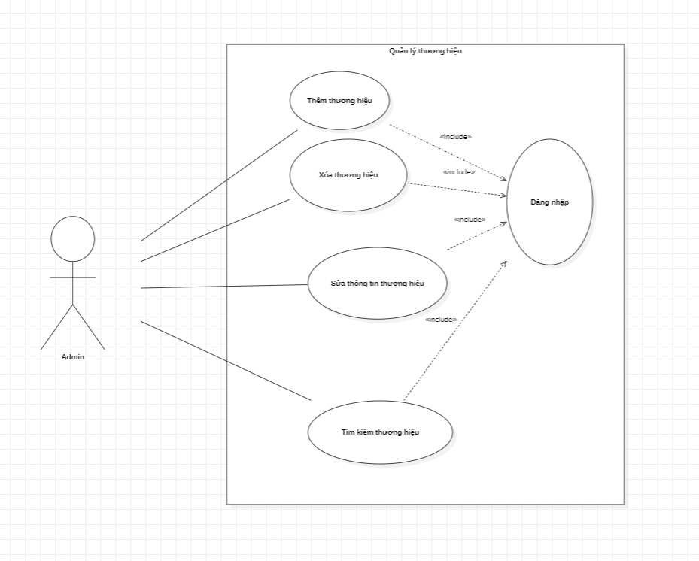

Hình 2.9 : Sơ đồ use case phân rã cho quản lý thương hiệu

2.4 Đặc tả use case

2.4.1 Tác nhân

|  |  |  |
| --- | --- | --- |
| STT | Tên tác nhân | Miêu tả |
| 1 | Admin | Người quản trị hệ thống, có thể tương tác với cơ sở dữ liệu |
| 2 | No_user | Người dùng chưa có tài khoản đăng nhập, chỉ có thể xem, tìm kiếm một số thông tin về sản phẩm |
| 3 | Customer | Khách hàng, những thành viên đã có tài khoản trên hệ thống và đang ở trạng thái được hoạt động, là một dạng nâng cao của người dùng chưa đăng nhập, thừa hưởng những đặc quyền của no_user và thêm một số đặc quyền khác như mua hàng hay bình luận, đánh giá về sản phẩm mình mua. |

2.4.2 Tóm tắt về chức năng tổng quát

|  |  |  |  |
| --- | --- | --- | --- |
| STT | Code | Name | Brief Description |
| 1 | UC01 | Xác thực quyền truy cập | Xác thực quyền và phạm vi mà người dùng có thể truy cập và thực hiện |
| 2 | UC02 | Quản lý người dùng | Admin thực hiện trích xuất và thay đổi thông tin với các tài khoản người dùng trong hệ thông của mình |
| 3 | UC03 | Quản lý quyền sử dụng hệ thống | Admin cấp phép hoặc từ chối tài khoản người dùng truy cập vào hệ thống. Thay đổi mức truy cập các tài khoản |
| 4 | UC04 | Tìm kiếm sản phẩm | Người dùng thực hiện tìm kiếm và lọc các sản phẩm theo tiêu chí mình chọn |
| 5 | UC05 | Thêm sản phẩm vào giỏ hàng | Khách hàng thêm sản phẩm vào trong giỏ hàng và thực hiện mua hàng |
| 6 | UC06 | Thanh toán sản phẩm | Khách hàng thực hiện thanh toán cho các sản phẩm mình mua |
| 7 | UC07 | Quản lý sản phẩm | Admin có thể thực hiện CRUD với các sản phẩm mà mình đăng trên hệ thống |
| 8 | UC08 | Quản lý phản hồi | Admin thao tác với các phản hồi của người dùng |
| 9 | UC09 | Đánh giá sản phẩm | Người dùng đánh giá, bình luận về sản phẩm |

3 Yêu cầu cụ thể.

Link figma một số giao diện trang người dùng: <https://www.figma.com/design/a78KMRfOJ7x6GoQ9qTNPQe/Untitled?node-id=0-1&m=dev&t=bvEN0IlLfwe9Db4T-1>

Link figma một số giao diện trang admin:

https://www.figma.com/design/ViGy1AcO1W2J9wswbafN6t/Clother?node-id=5-12452&t=CZ176y66TkWK8sps-0

3.1 Yêu cầu chức năng

3.1.1 UC01 : Xác thực quyền truy cập

Là nhiệm vụ đầu tiên khi người dùng muốn thực hiện thay đổi dữ liệu. Người dùng cần nhập thông tin để hệ thống thực hiện xác thực sự tồn tại của tài khoản người dùng. Nếu thông tin hợp lệ và người dùng có thể truy cập vào hệ thống thì các menu với vai trò mà người dùng hiện tại đang có sẽ được hiển thị ra.

Hệ thống sẽ hiển thị ra thông báo nếu thông tin người dùng nhập thuộc các trường hợp sau :

+ Tài khoản không tồn tại trong hệ thống.

+ Tài khoản có tồn tại nhưng hiện đang bị mất quyền truy cập vào hệ thống do admin thay đổi quyền truy cập.

3.1.2 UC02 : Quản lý người dùng

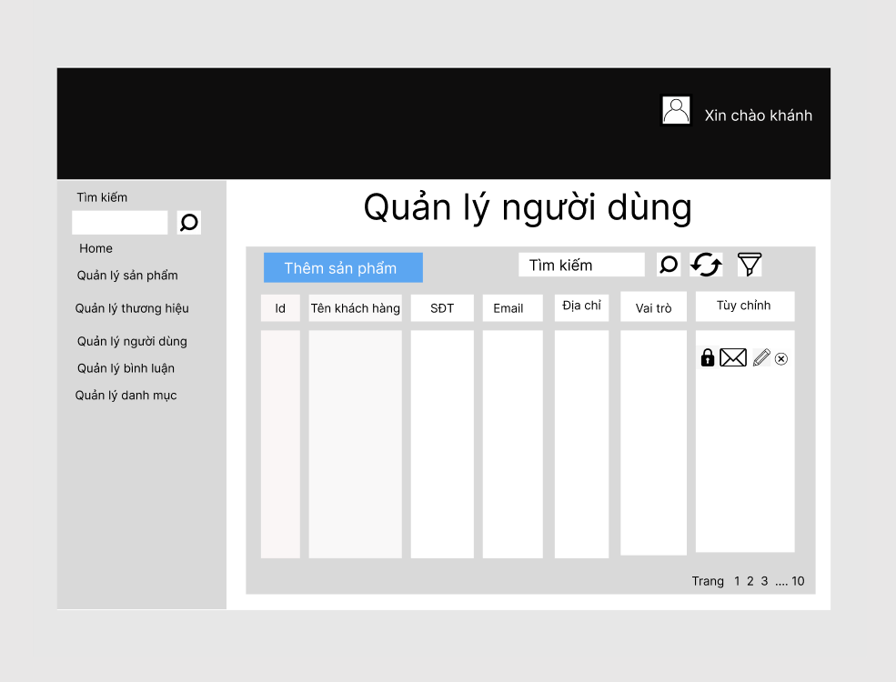

Hình 3.1 : Giao diện quản lý người dùng

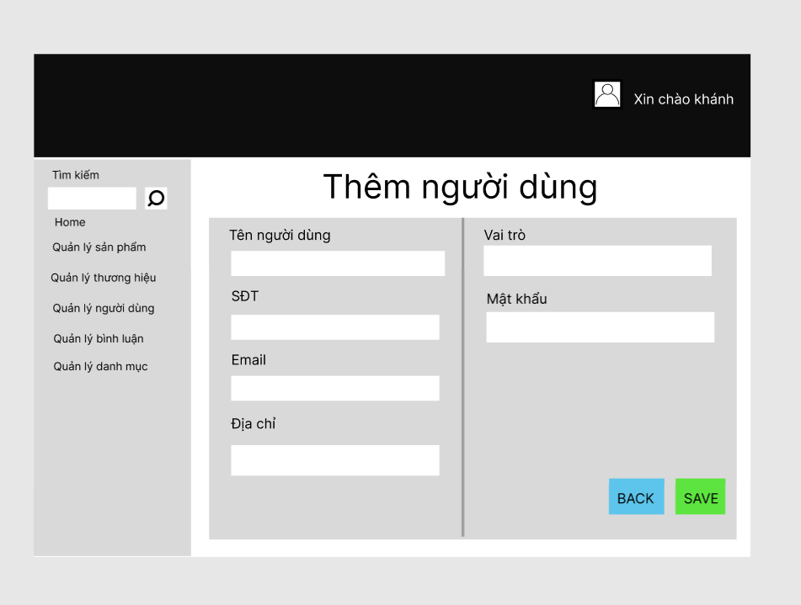

Hình 3.2 : Giao diện thêm người dùng

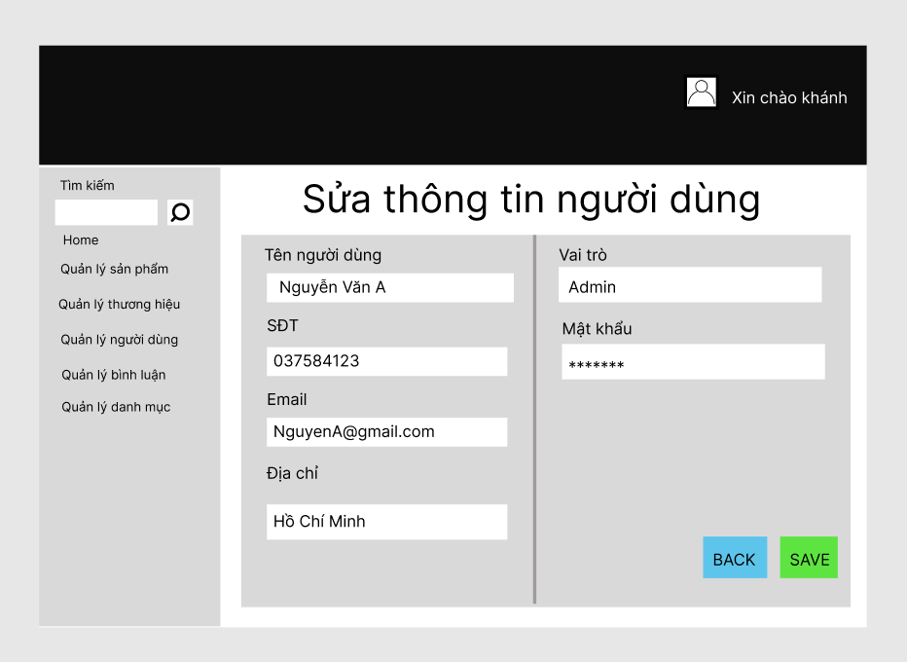

Hình 3.3 : Giao diện sửa thông tin người dùng

|  |  |  |  |  |  |
| --- | --- | --- | --- | --- | --- |
| UC02 : Quản lý người dùng | | | | | |
| Goal in Context | | Tác nhân yêu cầu hệ thống hiển thị danh sách thông tin tài khoản người dùng hệ thống.  Sau đó, tác nhân có thể thực hiện chọn một hoặc nhiều tài khoản để thực hiện cập nhật hoặc xóa tài khoản đã chọn.  Tác nhân có thể thực hiện thêm một tài khoản mới vào danh sách tài khoản đã có. | | | |
| Pre-Condition | | Tác nhân đã đăng nhập vào hệ thống và có vai trò là admin | | | |
| Post-Condition | | Hệ thống trả lại dữ liệu phụ hợp với từng yêu cầu của tác nhân. | | | |
| Main Success Scenario | | | | | |
| Step | Subject  ( Actor ) | | Verb  ( Event ) | Object  ( Entity ) | Response |
| 1 | Admin | | Nhấp chuột | Chọn mục “quản lý người dùng” trên thanh menu bên trái | Màn hình quản lý người dùng hiển thị với danh sách thông tin người dùng |
| 2 | Admin | | Nhấp chuột | Chọn nút “ thêm người dùng “ | Khung giao diện của thêm người dùng hiện ra |
| 3 | Admin | | Chọn và nhập | Người dùng nhập dữ liệu vào các ô trống trong màn hình | Thông tin người dùng nhập từ bàn phím hiện vào trong các ô tương ứng |
| 4.a | Admin | | Nhấp chuột | Ô “ SAVE ” | Dữ liệu được lưu trữ và hiển thị lại danh sách người dùng tại giao diện “Quản lý người dùng” |
| 4.b | Admin | | Nhấp chuột | Nút “BACK” | Quay lại giao diện “Quản lý người dùng “ và hiển thị danh sách người dùng |
| 5 | Admin | | Nhấp chuột | Dấu ( X ) phía sau của hàng dữ liệu | Hệ thống thông báo “ Xác nhận xóa hay không” |
| 6.a | Admin | | Nhấp chuột | “Có” | Hệ thống xóa dữ liệu với Id tương ứng của danh sách người dùng và cập nhật lại dữ liệu danh sách đưa ra màn hình “Quản lý người dùng” |
| 6.b | Admin | | Nhấp chuột | “Không” | Hệ thống bỏ qua xóa người dùng và quay lại màn hình “Quản lý người dùng” |
| 7 | Admin | | Nhấp chuột | “Biểu tượng hình cái bút” | Hệ thống hiển thị giao diện “Update người dùng” với dữ liệu tương ứng với id mà người dùng nhấp. |
| 8 | Admin | | Chọn và nhập, nhấp nút “SAVE” | Chọn ô và nhập dữ liệu | Hệ thống thay đổi dữ liệu mới cho Id tương ứng và quay lại giao diện “quản lý người dùng” |
| 9 | Admin | | Nhấp chuột | Ô “BACK” | Hủy thao tác cập nhật dữ liệu người dùng và trở lại giao diện “Quản lý người dùng” |
| 10 | Admin | | Nhập dữ liệu và nhấp chuột | Ô tìm kiếm | Hệ thống hiển thị thông tin người dùng tìm kiếm được |
| 11 | Admin | | Nhấp chuột | Biểu tượng lọc | Hệ thống hiển thị tùy chọn lọc |
| 12 | Admin | | Chọn | Các tiêu chí lọc | Hệ thống hiển thị danh sách người dùng dựa trên tiêu chí lọc |

3.1.3 UC03 : Quản lý quyển sử dụng hệ thống

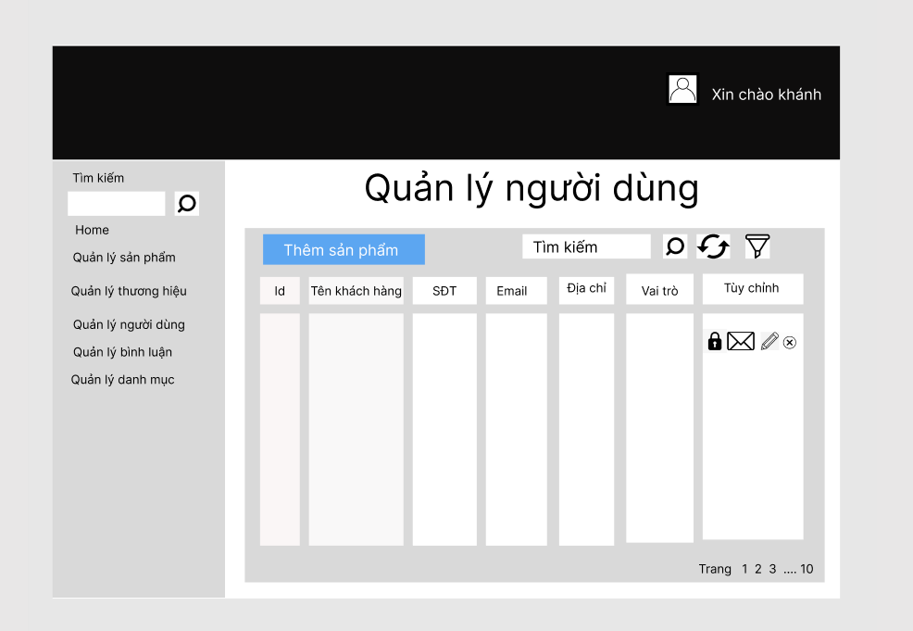

Hình 3.4 : Giao diện quản lý người dùng

|  |  |  |  |  |  |
| --- | --- | --- | --- | --- | --- |
| UC03 : Quản lý quyền sử dụng hệ thống | | | | | |
| Goal in Context | | Tác nhân yêu cầu hệ thống hiển thị danh sách thông tin tài khoản người dùng hệ thống.  Sau đó, tác nhân có thể thực hiện chọn một hoặc nhiều tài khoản để thực hiện chop phép hoặc không cho phép tài khoản đó hoạt động, nâng cấp quyền và phạm vi mà tài khoản có thể truy cập trong hệ thống | | | |
| Pre-Condition | | Tác nhân đã đăng nhập vào hệ thống và có vai trò là admin | | | |
| Post-Condition | | Hệ thống trả lại dữ liệu phù hợp với yêu cầu | | | |
| Main Success Scenario | | | | | |
| Step | Subject  ( Actor ) | | Verb  ( Event ) | Object  ( Entity ) | Response |
| 1 | Admin | | Nhấp chuột | Chọn mục “quản lý người dùng” trên thanh menu bên trái | Màn hình quản lý người dùng hiển thị với danh sách thông tin người dùng |
| 2 | Admin | | Nhấp chuột | Người dùng bất kỳ | Hệ thống hiển thị ra một thanh thông báo “Bạn muốn thực hiện chức năng gì ?” với các lựa chọn “Cho phép hoạt động/Ngừng hoạt động/Nâng quyền thành admin/ Hạ quyền thành User”. |
| 3 | Admin | | Nhấp chuột | Chọn 1 trong các lựa chọn | Hệ thống hiển thị thông báo xác nhận |
| 4.a | Admin | | Nhấp chuột | “Có” | Hệ thống thực hiện chức năng tương ứng |
| 4.b | Admin | | Nhấp chuột | “Không” | Hủy thao tác. |
| Exception Success Scenario | | | | | |
| 1.1 | Hệ thống | | Thông báo | Hiển thị lỗi khi không có dữ liệu tài khoản người dùng | Thông báo “Không có tài khoản trong hệ thống” |

3.1.4 UC04 : Tìm kiếm sản phẩm

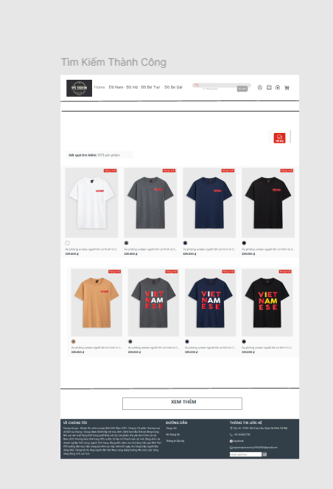

Hình 3.5 : Giao diện khi tìm thấy sản phẩm

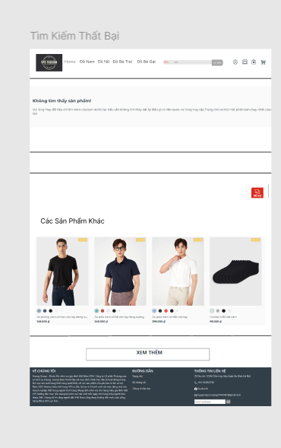

Hình 3.6 : Giao diện khi không tìm thấy sản phẩm phía khách hàng

|  |  |  |  |  |
| --- | --- | --- | --- | --- |
| UC04 : Tìm kiếm sản phẩm | | | | |
| Goal in Context | | Tác nhân yêu cầu hệ thống hiển thị danh sách thông tin sản phẩm muốn tìm kiếm theo các tiêu chí mà mình nhập vào ô tìm kiếm | | |
| Pre-Condition | | Tác nhân đã đăng nhập vào hệ thống và được cho phép hoạt động trong hệ thống | | |
| Post-Condition | | Dữ liệu về sản phẩm được đưa ra nếu tìm thấy | | |
| Main Success Scenario | | | | |
| Step | Subject  ( Actor ) | Verb  ( Event ) | Object  ( Entity ) | Response |
| 1 | No_user or Customer | Nhấp chuột | Khung tìm kiếm phía bên trên của màn hình | Hệ thống cho phép người dùng nhập dữ liệu vào trong ô tìm kiếm và hiển thị những gì người dùng nhập |
| 2 | No_user or Customer | Nhập | Ô tìm kiếm | Người dùng nhập thông tin vào ô tìm kiếm |
| 3 | No_user or Customer | Nhấp chuột | Biểu tượng tìm kiếm bên cạnh ô nhập dữ liệu | Hệ thống xác nhận đầu vào người dùng muốn tìm kiếm và thực hiện kiểm tra |
| 4.a | Hệ thống | Hiển thị | Dữ liệu | Nếu kết quả trả về có dữ liệu thì hiển thị ra màn hình |
| 4.b | Hệ thống | Hiển thị | Thông báo | Nếu kết quả trả về là dữ liệu trống thì hiển thị thông báo “Không tìm thấy dữ liệu” |

3.1.5 UC05 : Thêm sản phẩm vào giỏ hàng

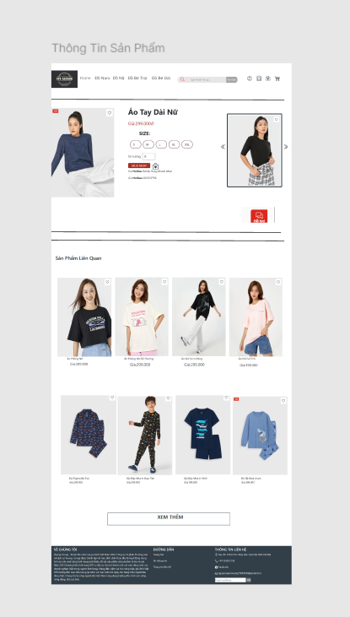

Hình 3.7 : Giao diện chi tiết sản phẩm hiển thị trước khi thêm sản phẩm vào giỏ hàng

|  |  |  |  |  |
| --- | --- | --- | --- | --- |
| UC05 : Thêm sản phẩm vào giỏ hàng | | | | |
| Goal in Context | | Tác nhân yêu cầu hệ thống hiển thị danh sách sản phẩm mà người dùng đã nhấn “Bỏ vào giỏ” | | |
| Pre-Condition | | Tác nhân đã đăng nhập vào hệ thống và được cho phép hoạt động trong hệ thống | | |
| Post-Condition | | Giỏ hàng có thêm sản phẩm mới | | |
| Main Success Scenario | | | | |
| Step | Subject  ( Actor ) | Verb  ( Event ) | Object  ( Entity ) | Response |
| 1 | Customer | Nhấp chuột | Thông tin sản phẩm cần thêm : kích thước, màu sắc,… | Hệ thống ghi nhận những thông tin khách hàng cần thêm |
| 2 | Customer | Nhấp chuột | Thêm sản phẩm vào giỏ hàng | Hệ thống thêm thông tin vào trong cơ sở dữ liệu với id của khách hàng đang thực hiện |
| 3 | Customer | Nhấp chuột | Biểu tượng “ Giỏ hàng “ | Hệ thống truy cập vào giao diện giỏ hàng và hiển thị danh sách các sản phẩm mà người dùng đã chọn |
| 4 | Customer | Nhấp chuột | Sản phẩm bất kỳ trong giỏ | Hệ thống xác định id sản phẩm và các thông tin tương ứng của sản phẩm mà người dùng chọn |
| 5.a | Customer | Nhấp chuột | “X” | Hủy đi thông tin sản phẩm mua của khách hàng. |
| 5.b | Customer | Nhấp chuột | “Mua” | Hệ thống đưa người dùng qua giao diện mua hàng |

3.1.6 UC06 : Thanh toán sản phẩm

|  |  |  |  |  |
| --- | --- | --- | --- | --- |
| UC06 : Thanh toán sản phẩm | | | | |
| Goal in Context | | Tác nhân chọn được hình thức thanh toán và có đơn hàng | | |
| Pre-Condition | | Tác nhân đã đăng nhập vào hệ thống đang ở giao diện giỏ hàng và được cho phép hoạt động trong hệ thống | | |
| Post-Condition | | Dữ liệu hóa đơn sản phẩm được thêm vào | | |
| Main Success Scenario | | | | |
| Step | Subject  ( Actor ) | Verb  ( Event ) | Object  ( Entity ) | Response |
| 1 | Customer | Nhấp chuột | Thanh toán sản phẩm | Hệ thống hiển thị giao diện thanh toán sản phẩm |
| 2 | Customer | Chọn | Phương thức thanh toán | Hệ thống hiển thị ra các hình thức thanh toán mà người dùng có thể thực hiện |
| 3 | Customer | Nhập | Địa chỉ, tên , sđt | Hệ thống ghi lại những dữ liệu mà người dùng nhập |
| 4 | Customer | Nhấp chuột | Xác nhận | Hệ thống thêm dữ liệu vào bảng đơn hàng và hiển thị thông báo “Mua thành công”.  Trở lại trang chủ của website |

3.1.7 UC07 : Quản lý sản phẩm

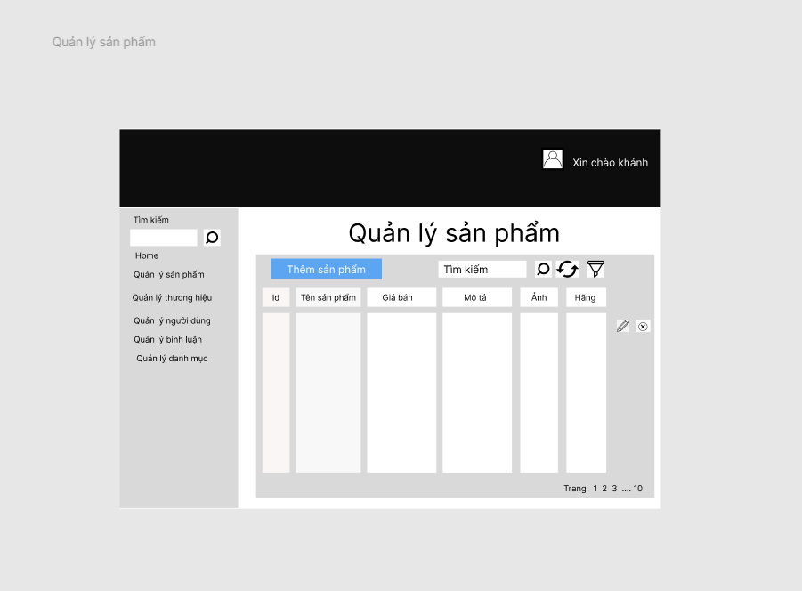

Hình 3.8 : Giao diện quản lý sản phẩm

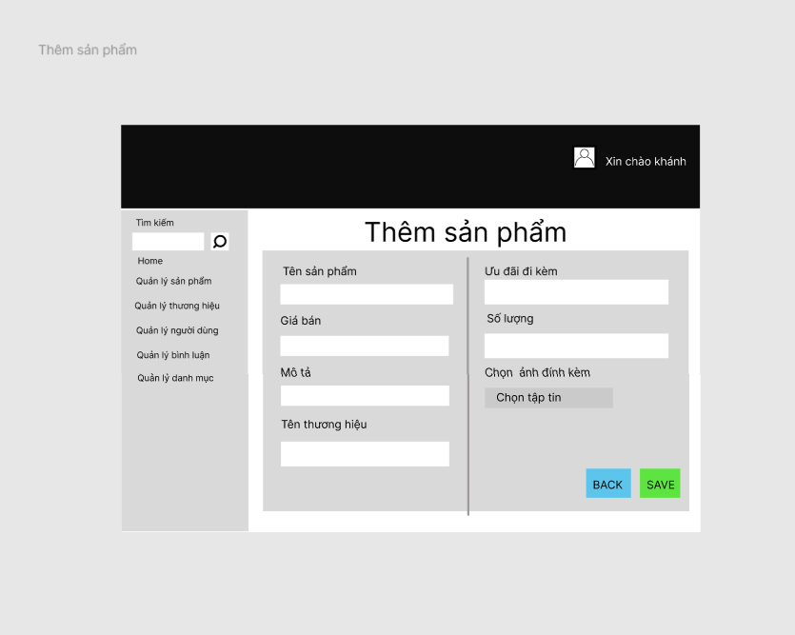

Hình 3.9 : Giao diện thêm sản phẩm

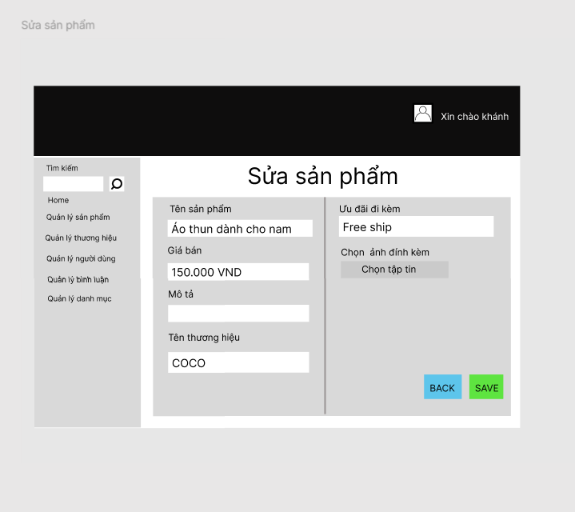

Hình 3.10 : Giao diện sửa sản phẩm

|  |  |  |  |  |
| --- | --- | --- | --- | --- |
| UC07 : Quản lý sản phẩm | | | | |
| Goal in Context | | Hệ thống hiển thị danh sách các sản phẩm và người dùng có thể thao tác với dữ liệu sản phẩm | | |
| Pre-Condition | | Tác nhân đã đăng nhập vào hệ thống và có quyền admin | | |
| Post-Condition | | Hệ thống trả lại dữ liệu phù hợp với yêu cầu | | |
| Main Success Scenario | | | | |
| Step | Subject  ( Actor ) | Verb  ( Event ) | Object  ( Entity ) | Response |
| 1 | Admin | Nhấp chuột | Quản lý sản phẩm | Hệ thống hiển thị giao diện “Quản lý sản phẩm ” và hiện ra danh sách sản phẩm tương ứng |
| 2 | Admin | Nhấp chuột | Thêm sản phẩm | Hệ thống hiển thị ra giao diện “Thêm sản phẩm” |
| 3 | Admin | Chọn và nhập | Các ô trong giao diện hiện tại | Hiển thị ra dữ liệu mà người dùng nhập từ bàn phím tương ứng |
| 4.a | Admin | Nhấp chuột | SAVE | Thêm dữ liệu người dùng vừa nhập vào trong cơ sở dữ liệu, hiển thị giao diện “Quản lý sản phẩm ” và cập nhật lại danh sách sản phẩm |
| 4.b | Admin | Nhấp chuột | BACK | Hủy thao tác thêm sản phẩm |
| 5 | Admin | Nhấp chuột | Biểu tượng “X” | Hệ thống xác định id sản phẩm tương ứng với dấu X mà người dùng nhấp chuột và hiển thị thông báo “Xác nhận xóa” cùng lựa chọn “Có/không” |
| 6.a | Admin | Nhấp chuột | Có | Hệ thống xóa thông tin sản phẩm với id xác nhận được |
| 6.b | Admin | Nhấp chuột | Không | Hủy thao tác xóa sản phẩm. |
| 7 | Admin | Nhấp chuột | Biểu tượng hình cái bút | Hệ thống hiển thị giao diện sửa sản phẩm. |
| 8 | Admin | Chọn và nhập | Các ô trong giao diện | Hệ thống hiển thị dữ liệu mà người dùng vừa nhập |
| 9.a | Admin | Nhấp chuột | SAVE | Hệ thống lưu lại sự thay đổi của sản phẩm với dữ liệu mới |
| 9.b | Admin | Nhấp chuột | BACK | Hệ thống hủy thao tác sửa sản phẩm |

3.1.8 UC08 : Quản lý phản hồi

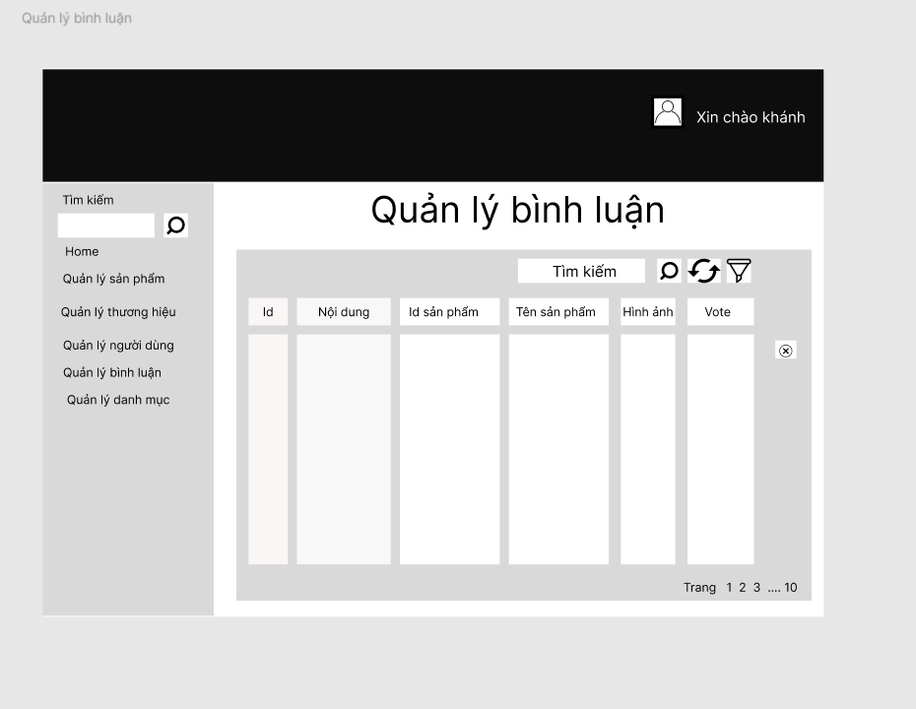

Hình 3.11 : Giao diện quản lý bình luận

|  |  |  |  |  |
| --- | --- | --- | --- | --- |
| UC08: Quản lý phản hồi | | | | |
| Goal in Context | | Hệ thống hiển thị danh sách các phản hồi mà khách hàng đánh giá với sản phẩm đã mua | | |
| Pre-Condition | | Tác nhân đã đăng nhập vào hệ thống và có quyền admin | | |
| Post-Condition | |  | | |
| Main Success Scenario | | | | |
| Step | Subject  ( Actor ) | Verb  ( Event ) | Object  ( Entity ) | Response |
| 1 | Admin | Nhấp chuột | Quản lý phản hồi | Hệ thống hiển thị giao diện “Quản lý phải hồi” |
| 2 | Admin | Nhấp chuột | “X” | Hệ thống xác định id phản hồi ứng với vị trí dấu “X” mà người dùng nhấp chuột và hiển thị thông báo “Xác nhận xóa phản hồi” và đưa ra lựa chọn “Có / Không” |
| 3.a | Admin | Nhấp chuột | “Có” | Hệ thống xóa phản hồi với id tìm được |
| 3.b | Admin | Nhấp chuột | “Không” | Hệ thống hủy thao tác xóa phản hồi |

3.1.9 UC09 : Quản lý danh mục

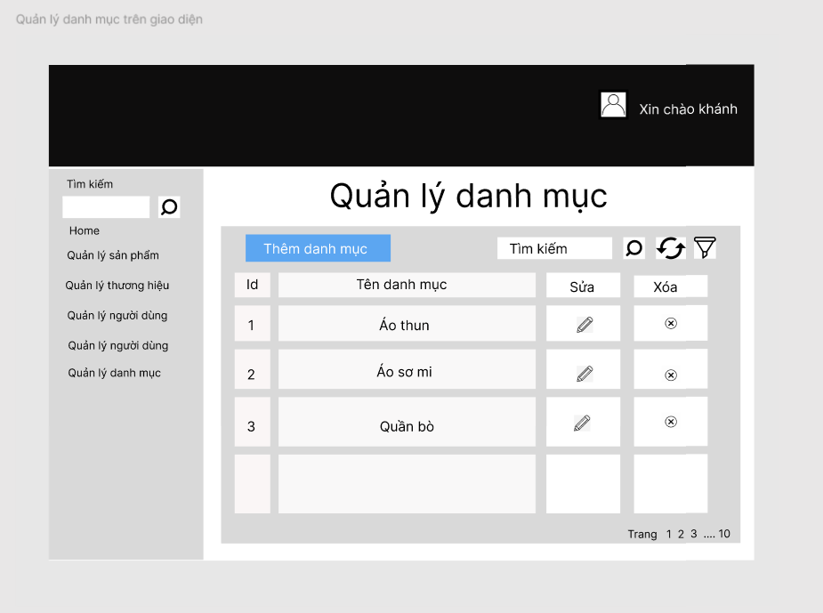

Hình 3.12 : Giao diện quản lý danh mục

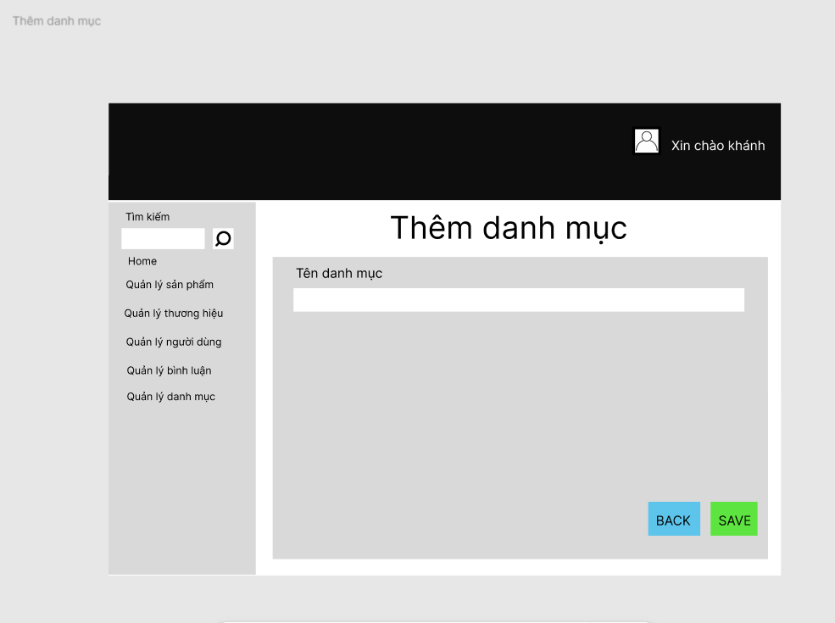

Hình 3.13 : Giao diện thêm danh mục

|  |  |  |  |  |
| --- | --- | --- | --- | --- |
| UC09: Quản lý danh mục | | | | |
| Goal in Context | | Hệ thống hiển thị danh sách các danh mục hiện có  Tác nhân có thể thực hiện các thao tác với danh mục | | |
| Pre-Condition | | Tác nhân đã đăng nhập vào hệ thống và có quyền admin | | |
| Post-Condition | | Hệ thống trả lại phản hồi phù hợp với yêu cầu của tác nhân | | |
| Main Success Scenario | | | | |
| Step | Subject  ( Actor ) | Verb  ( Event ) | Object  ( Entity ) | Response |
| 1 | Admin | Nhấp chuột | Quản lý danh mục | Hệ thống hiển thị giao diện “Quản lý danh mục” |
| 2 | Admin | Nhấp chuột | Thêm danh mục | Hệ thống hiển thị giao diện” thêm danh mục “ |
| 3 | Admin | Chọn và nhập | Ô dữ liệu | Hệ thống xác nhận và hiển thị dữ liệu tác nhân nhập |
| 4.a | Admin | Nhấp chuột | “SAVE” | Hệ thống thêm dữ liệu vào cơ sở dữ liệu và hiển thị lại giao diện “quản lý danh mục” với danh sách danh mục được cập nhật |
| 4.b | Admin | Nhấp chuột | “BACK” | Hủy thao tác thêm danh mục |
| 5 | Admin | Nhấp chuột | Biểu tương “X” | Hệ thống xác định id và hiển thị thông báo “Xác nhận xóa” cung với lựa chọn “có/không” |
| 6.a | Admin | Nhấp chuột | “Có” | Hệ thống xóa danh mục với id xác định được |
| 6.b | Admin | Nhấp chuột | “Không” | Hủy thao tác xóa danh mục |
| 7 | Admin | Nhấp chuột | Biểu tượng hình cái bút | Hệ thống hiển thị giao diện “Sửa danh mục” |
| 8 | Admin | Chọn và nhập | Ô trống trong giao diện | Hệ thống hiển thị dữ liệu mà người dùng nhập |
| 9.a | Admin | Nhấp chuột | “SAVE” | Hệ thống cập nhật dữ liệu cho danh mục với id xác định được |
| 9.b | Admin | Nhấp chuột | “BACK” | Hủy bỏ thao tác sửa danh mục |

3.1.10 UC10 : Quản lý thương hiệu

|  |  |  |  |  |
| --- | --- | --- | --- | --- |
| UC10 : Quản lý thương hiệu | | | | |
| Goal in Context | | Hệ thống hiển thị danh sách các thương hiệu  Tác nhân có thể thực hiện các thao tác với danh mục | | |
| Pre-Condition | | Tác nhân đã đăng nhập vào hệ thống và có quyền admin | | |
| Post-Condition | | Hệ thống trả lại phản hồi phù hợp với yêu cầu của tác nhân | | |
| Main Success Scenario | | | | |
| Step | Subject  ( Actor ) | Verb  ( Event ) | Object  ( Entity ) | Response |
| 1 | Admin | Nhấp chuột | Quản lý thương hiệu | Hệ thống hiển thị giao diện “Quản lý thương hiệu” |
| 2 | Admin | Nhấp chuột | Thêm thương hiệu | Hệ thống hiển thị giao diện” thêm thương hiệu“ |
| 3 | Admin | Chọn và nhập | Ô trong giao diện | Hệ thống hiển thị dữ liệu người dùng nhập vào các ô tương ứng |
| 4.a | Admin | Nhấp chuột | “SAVE” | Thêm dữ liệu đã nhập vào cơ sở dữ liệu và quay lại giao diện “Quản lý thương hiệu” |
| 4.b | Admin | Nhấp chuột | “BACK” | Hủy bỏ thao tác thêm thương hiệu |
| 5 | Admin | Nhấp chuột | Biểu tượng “X” | Hệ thống hiển thị thông báo “Xác nhận xóa” với lựa chon “Có hoặc không” |
| 6.a | Admin | Nhấp chuột | Có | Hệ thống xóa dữ liệu của thương hiệu với id ứng với cột X mà người dùng nhấp |
| 6.b | Admin | Nhấp chuột | Không | Hủy bỏ thao tác xóa thương hiệu |
| 7 | Admin | Nhấp chuột | Biểu tượng cái bút | Hệ thống hiển thị giao diện sửa thương hiệu |
| 8 | Admin | Chọn và nhập | Ô trong giao diện | Hệ thống hiển thị dữ liệu người dùng nhập vào các ô |
| 9.a | Admin | Nhấp chuột | SAVE | Hệ thống lưu lại thay đổi |
| 9.b | Admin | Nhấp chuột | BACK | Hủy bỏ thao tác sửa |